Отчет о реализации краткосрочного проекта в группе раннего возраста на тему: «Мойдодыр».
Цель проекта: формирование культурно-гигиенических навыков у детей через различные виды деятельности; развивать любознательность и познавательную активность.
Задачи проекта:
- формировать у детей простейшие навыки самообслуживания;
- обучать детей выполнять последовательные действия в процессе умывания;
- расширять знания о предметах ближайшего окружения (мыло, зубная щётка, расчёска и т.д.);
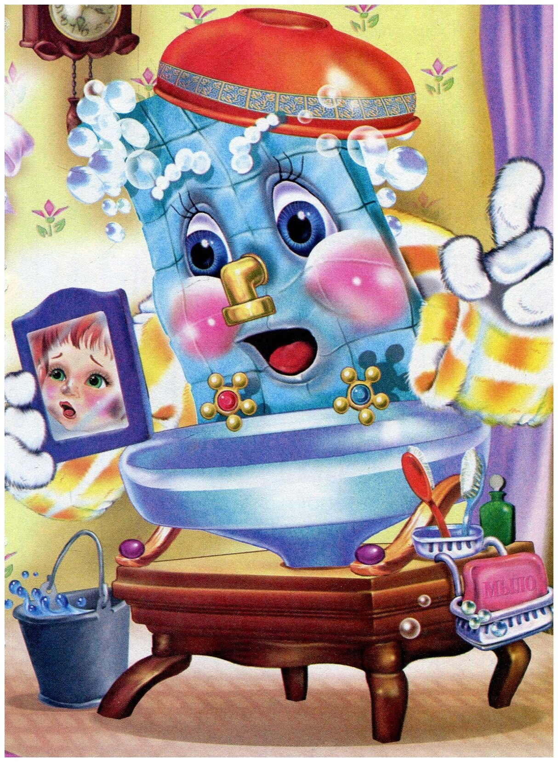
- развитие экспериментальной деятельности.

Составил: Струихина Е.В.
Распопова М.Г.

Надо, надо умываться
по утрам и вечерам,
а нечистым трубочистам-
стыд и срам! стыд и срам!
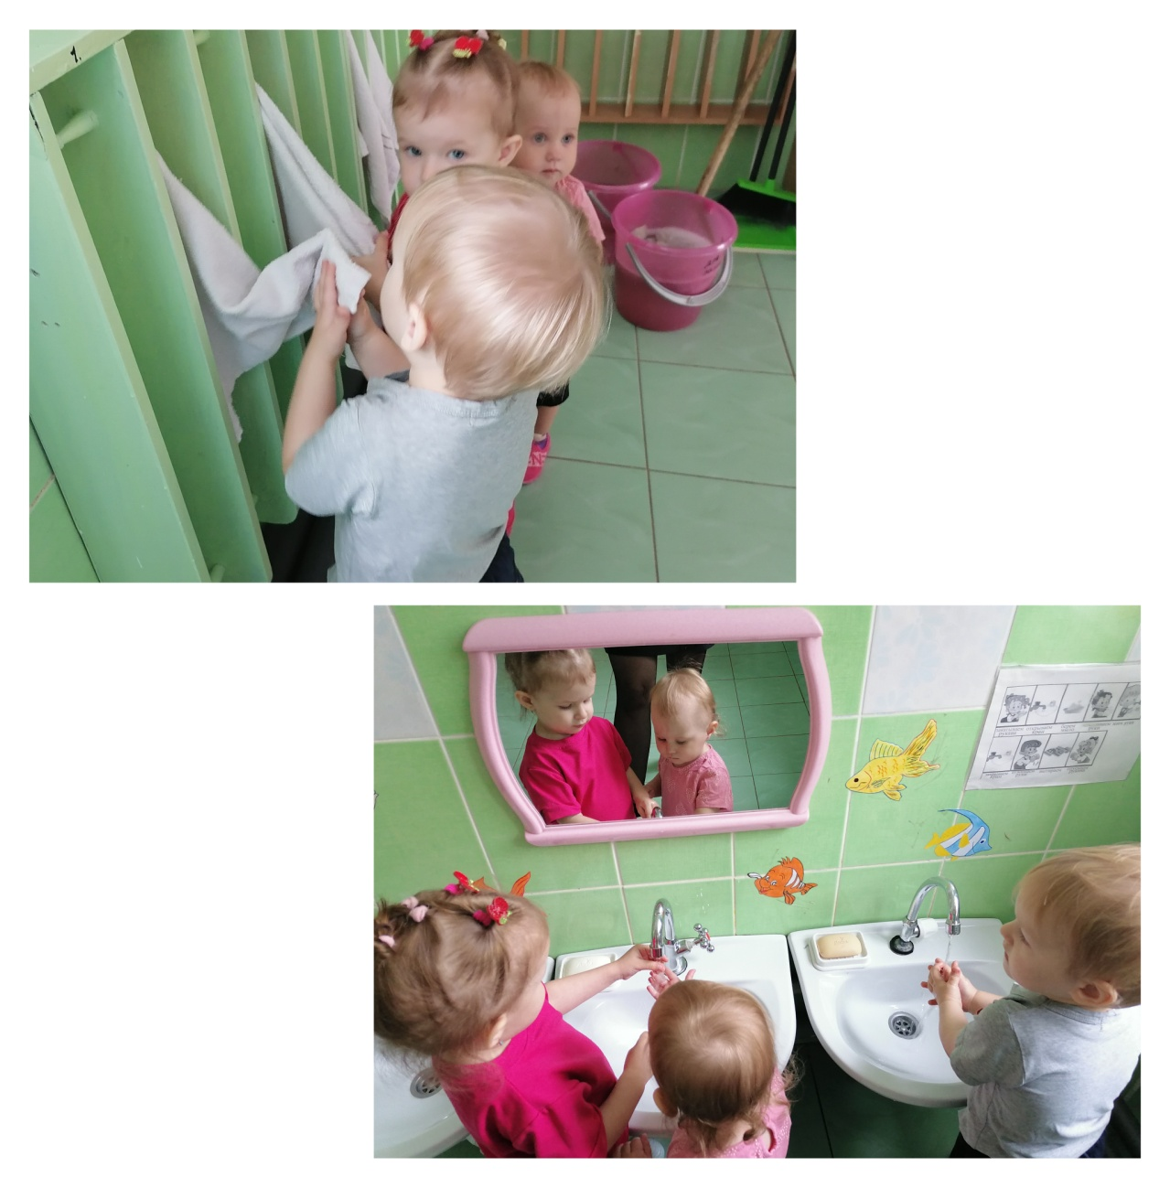

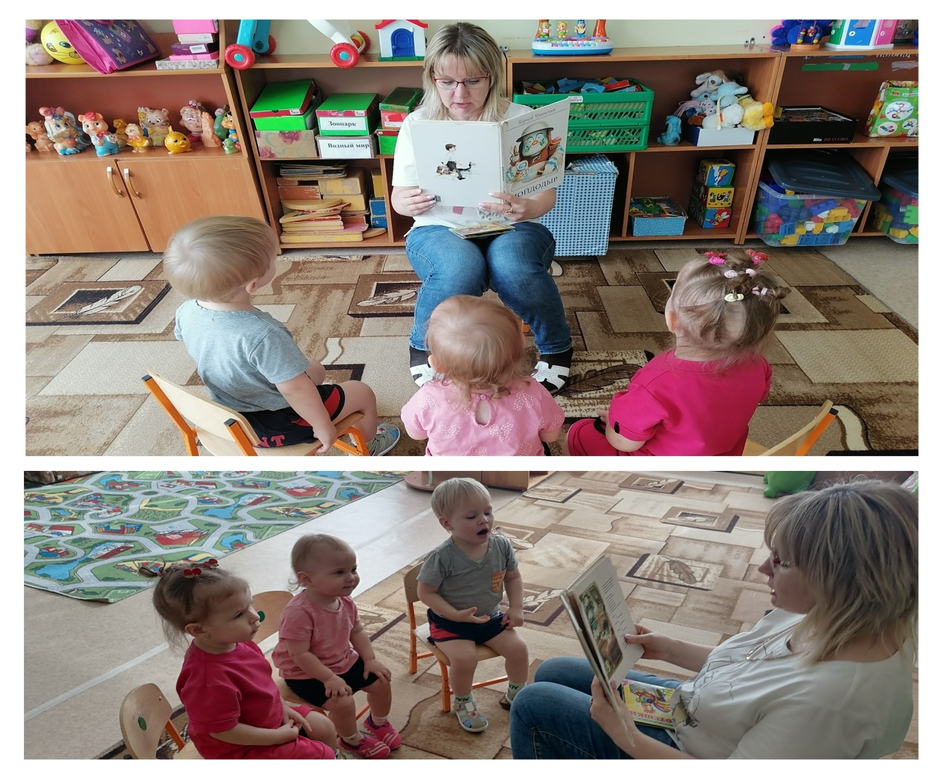

Воспитатель читает стишок:
«Я — кукла-замарашка.
Грязна моя рубашка.
С мылом я не мою руки,
В жирных пятнах мои брюки.
Дети не хотят со мной дружить.
Что мне делать, как мне быть?

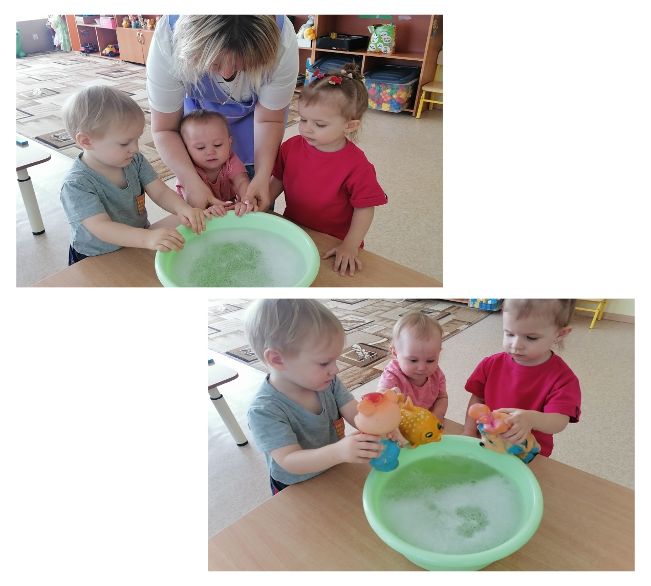

Теплую водичку
Льем на нашу птичку.
Будет мыло пениться,
И грязь куда-то денется

